УСТРОЙСТВО БЕСПЕРЕБОЙНОГО ПИТАНИЯ
ИРВИС-УБП(-К)

ПАСПОРТ
ИРВС 9100.0000.00 УБП ПС

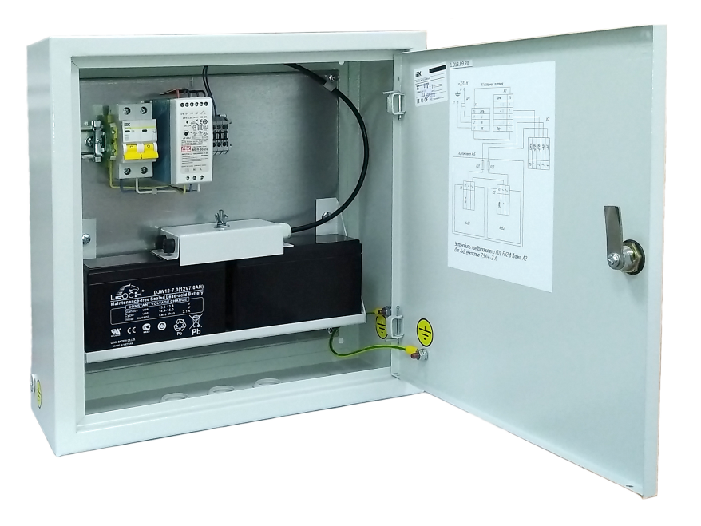

На рисунке представлен один корпусной вариант исполнения

Казань 2021

Общие сведения об изделии
Устройство бесперебойного питания ИРВИС-УБП(-К) (далее - УБП) служит для обеспечения бесперебойной работы расходомеров-счетчиков модельного ряда ИРВИС при отключении напряжения питающей сети 220 В.
УБП состоит из блока аккумуляторных батарей и внешнего блока питания.
Блок аккумуляторных батарей состоит из двух свинцово-кислотных батарей с номинальным напряжением 12 В каждая и номинальной емкостью 7 А∙ч, или 12 А∙ч, или 33 А∙ч, или 60 А∙ч каждая.
В зависимости от емкости установленных аккумуляторных батарей и конструктивного исполнения УБП различают следующие модификации:
ИРВИС-УБП-7,0(12; 33; АКБauto) – бескорпусное исполнение с батареями емкостью 7 А∙ч, или 12 А∙ч, или 33 А∙ч, или 60 А∙ч каждая соответственно;
ИРВИС-УБП-К-7,0(12; 33 АКБauto) – корпусное исполнение с батареями емкостью 7 А∙ч, или 12 А∙ч, или 33 А∙ч, или 60 А∙ч каждая соответственно.
Технические характеристики
Таблица 1
Наименование |  | Значение
Входные параметры  переменного тока | Напряжение | 220-240 В
 | Частота | 50 Гц
Выходные параметры  постоянного тока | Напряжение | 24 В – от батарей  27,5 В – от внешнего блока питания
Защита |  | Автоматическое выключение для защиты от короткого замыкания и перегрузки
Время непрерывной работы в составе Расходомера-счетчика модельного ряда ИРВИС |  | Согласно руководству по эксплуатации на конкретный расходомер-счетчик
Параметры  аккумуляторных батарей  (для каждой в отдельности) | Номинальное напряжение | 12 В
 | Номинальная емкость | 7 А∙ч; 12 А∙ч; 33 А∙ч; 60 А∙ч
 | Срок службы | Не менее 5 лет в буферном режиме или не менее 260 циклов заряда-разряда в циклическом режиме при 100 % разряде
 | Срок хранения | До 6 месяцев при температуре  25 °С без подзаряда

ВНИМАНИЕ! Во избежание преждевременной разрядки аккумуляторных батарей не рекомендуется подключать к УБП прочие потребляющие устройства кроме расходомера-счетчика модельного ряда ИРВИС.
Условия эксплуатации
Таблица 2
Наименование | Значение
Температура °С | от минус 40 до плюс 60
Влажность при температуре плюс 35 °С не более, % | 95 ± 3

Монтажные схемы подключения УБП к расходомерам-счетчикам модельного ряда ИРВИС приведены в соответствующих руководствах по эксплуатации на расходомеры-счетчики.
Информацию о замене аккумуляторных батарей и других выполняемых регламентных и ремонтных работах с изделием, необходимо заносить в лист учета выполняемых работ (приложение 2).

ВНИМАНИЕ! Перед использованием УБП аккумуляторные батареи необходимо зарядить в течение 8 часов, подключив УБП к питающей сети 220 В.
Упаковка
УБП, изготовленные предприятием-изготовителем, принятые ОТК предприятия-изготовителя, подвергается упаковке согласно ТУ предприятия-изготовителя.
Транспортирование и хранение
Транспортирование УБП может производиться всеми видами транспортных средств в соответствии с правилами перевозки грузов, действующих на данном виде транспорта.
Хранение УБП в вертикальном положении, в закрытых помещениях, при температуре окружающего воздуха от минус 40 до плюс 60 °С, относительная влажность не более 95 ± 3% при температуре плюс 35 °С. Рекомендуемый срок хранения без подзаряда - 6 месяцев при температуре
25 °С.
Обращение с отработанными аккумуляторными батареями
Обязательным условием при замене и временном хранении отработанных аккумуляторных батарей является сохранение их целостности и герметичности. В целях предотвращения случайного механического разрушения отработанных АКБ обращаться с ними следует осторожно.
Запрещаются уничтожение, выброс в контейнер с твердыми бытовыми отходами, размещение отработанных аккумуляторных батарей на полигонах и свалках твердых бытовых отходов.
Утилизация отработанных аккумуляторных батарей должна выполняться специализированными предприятиями, имеющими лицензию на деятельность по сбору, использованию, обезвреживанию, транспортировке опасных отходов.
Комплектность
Таблица 3
Наименование | Кол-во | Примечание
Устройство бесперебойного питания ИРВИС-УБП(-К) | 1
Паспорт | 1

Гарантии изготовителя
Гарантийный срок эксплуатации – 12 месяцев со дня выпуска при условии соблюдения требований по эксплуатации и хранению аккумуляторных батарей.
Адрес предприятия-изготовителя: Россия, Татарстан, г. Казань,
ул. Восстания, д.98 Н (Технополис «Химград»), ООО НПП «Ирвис»,
тел.: 8 (843) 212-56-29, e-mail: 2@gorgaz.ru, http://www.gorgaz.ru

Свидетельство о приемке
Модификация (условное обозначение): ИРВИС-УБП-__________________

Шифр:__________________

Дата изготовления: __________________

Сведения об аккумуляторных батареях:

Производитель: _____________________

Модель:____________________________

Дата изготовления:__________________

Представитель ОТК

________________/__________________/
подпись расшифровка М.П.

Приложение 1

Монтажные схемы подключения ИРВИС-УБП

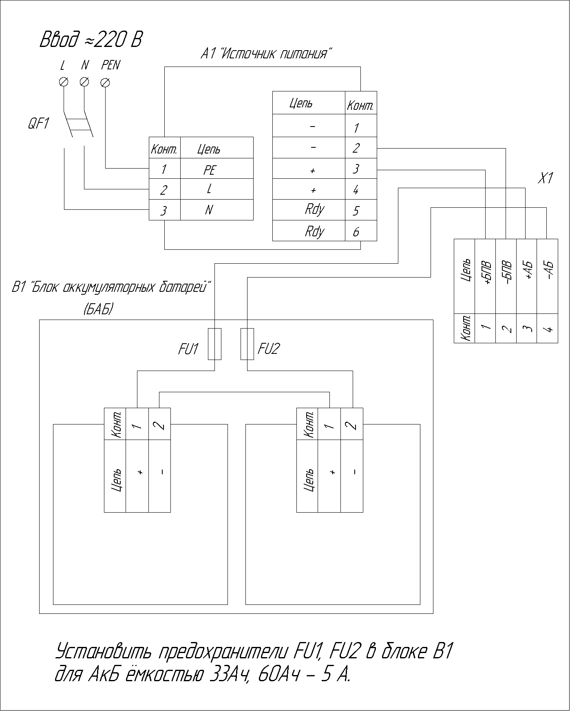
1. Монтаж цепей вести проводом МКШ 2×0,5.

Схема подключения ИРВИС-УБП-К-33(АКБauto)
с использованием источника питания «DRAN-120-24»

Приложение 1
(окончание)

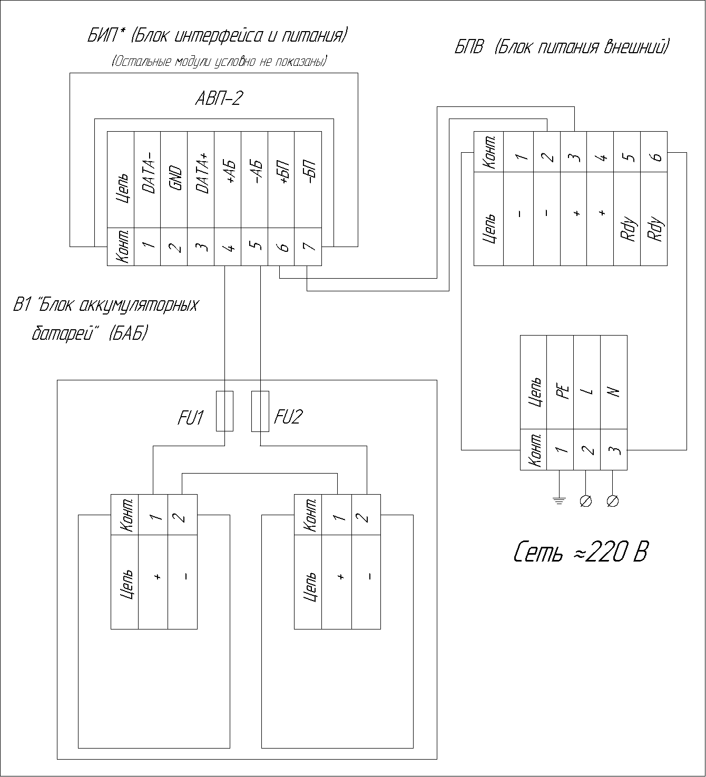
* Поставляется в составе расходомеров-счетчиков модельного ряда ИРВИС.
1. Монтаж цепей вести проводом МКШ 2×0,5 или МКЭШнг 2×0,5.
2. Установить предохранители FU1 FU2 в блоке В1 для АКБ ёмкостью 33 Ач, 60 Ач – 5 А

Схема внутренних соединений ИРВИС-УБП-33(АКБauto)
с использованием источника питания «DRAN-120-24»

Приложение 2

Лист учета выполняемых работ
Дата | Наименование работы и причина ее выполнения | Должность, ФИО, подпись |  | Примечания
 |  | выполнившего работу | проверившего работу
1 | 2 | 3 | 4 | 5

Общество с ограниченной ответственностью
научно-производственное предприятие
«Ирвис»
РФ, г. Казань, ул. Восстания, д. 98 Н
(Технополис «Химград»)
Тел.: 8 (843) 212-56-29
E-mail: 2@gorgaz.ru
http://www.gorgaz.ru

